PHIẾU BÀI TẬP HOẠT ĐỘNG TRẢI NGHIỆM LỚP 1
CHỦ ĐỀ 6: QUÊ HƯƠNG EM
TUẦN 23: MÔI TRƯỜNG QUANH EM
Bài 1: Con hãy quan sát và nêu cảm nghĩ về môi trường trong các bức tranh sau
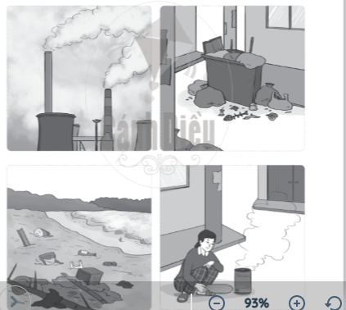

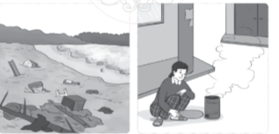

Bài 2: Con hãy nêu ít nhất 3 việc nên làm và 3 việc không nên làm để giữ gìn môi trường quê em
Việc nên làm | Việc không nên làm
……………………………………… | ………………………………………
……………………………………… | ………………………………………
……………………………………… | ………………………………………

